
Projeto Aprender+
Desenvolvimento de Aplicativos Móveis

Modulo D1 - Testes

Dia 3 – P.M.

Conteúdo
Introdução 3
Descrição do Projeto e Tarefas 3
Instruções para o competidor 18
Esquema de Pontuação 18

Introdução
Aprender+ é a plataforma que revoluciona a educação com uma abordagem divertida, lúdica e gamificada. Criada para conectar alunos e professores de forma inteligente e eficiente, Aprender+ transforma o processo de aprendizagem em uma experiência envolvente, motivadora e personalizada.
Através do aplicativo Aprender+, estudantes têm acesso a conteúdos educativos de alta qualidade apresentados de forma dinâmica e interativa. Tarefas, jogos, desafios e recompensas fazem parte da jornada de aprendizado, tornando o estudo mais leve e prazeroso. Os alunos também podem interagir com seus professores e colegas, além de acompanhar seu progresso em tempo real por meio de um sistema intuitivo de evolução.
Aprender+: onde aprender é brincar, crescer e se divertir.
O Product Manager forneceu a você wireframes do produto para as versões de telefone e tablet. Como desenvolvedor de aplicativos móveis, sua tarefa é desenvolver aplicativos correspondentes com base nos wireframes fornecidos, de acordo com as necessidades específicas de desenvolvimento.

Descrição do Projeto e Tarefas

O desenvolvedor não precisa se preocupar com a estética exata da interface do programa e a posição dos elementos. O trabalho pode ser inconsistente com os wireframes fornecidos, mas o desenvolvedor precisa considerar adequadamente a facilidade de uso. A tarefa de desenvolvimento é dividida em duas partes, dependendo dos dispositivos.

 | Período | Nome | Tempo de Competição | Dispositivo
✓ | P.M. | Testes (smartphone) | 3h | Emulator: Pixel 9 SDK 35

Demandas Gerais

- Consistência nos Textos: Certifique-se de que todos os textos dos componentes sejam exatamente iguais aos escritos neste Projeto Teste.
- Recursos Disponíveis: Todos os dados, imagens e recursos necessários para a prova podem ser encontrados na pasta media-files, inclusive as informações iniciais, que estarão disponíveis em um arquivo Json, dados.json.
- Desenvolvimento Baseado em Testes: Crie o aplicativo com base em todos os casos de testes e, em seguida, desenvolva testes automatizados para cada uma das funções mostradas no plano de teste.
- Ao entrar no aplicativo caso não tenha internet, a tela inicial (Somente na tela inicial) deve apresentar uma faixa vermelha com mensagem indicando uso do aplicativo em modo off-line e informando que os dados podem não estar totalmente atualizados, por conta do uso sem internet, essa faixa deve ser persistente até que a conexão com a internet seja restabelecida.
- Caso o usuário já esteja logado no app e a internet cair, independente da tela que ele esteja ele deverá receber uma mensagem indicando a falta de conectividade e ao abrir/voltar a tela inicial a faixa vermelha com mensagem indicando uso do aplicativo em modo off-line e informando que os dados podem não estar totalmente atualizados, por conta do uso sem internet, também deve aparecer.
- Caso o usuário esteja utilizando o aplicativo em modo off-line e a internet volte, a tarja vermelha com a mensagem indicando uso do aplicativo em modo off-line e informando que os dados podem não estar totalmente atualizados, por conta do uso sem internet, seve ser removida.
- Na “Tela Cadastro de Professor”, deve haver bloqueio para que não seja possível o usuário realizar o printscreen, no caso de tentativa o usuário deverá receber uma mensagem de aviso.
- Todas as etapas dos testes automatizados precisam ser mantidas por pelo menos 5 segundos (Diferença entre um passo e outro) e as mensagens de Feedback devem ser mantidas ao menos 5 segundos;
- Guia de Estilo: Siga a guia de estilos abaixo para desenvolver o aplicativo e suas funcionalidades.

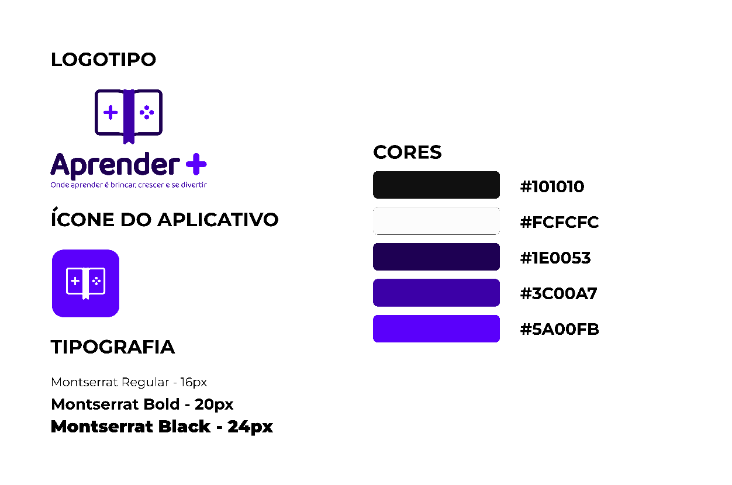

Desenvolvimento por Casos de Testes
Desenvolva aplicação entendendo os casos de testes:
Formulário 1.1: Aplicação UI de caso de Teste

No. | Area | Demandas
1 | Tela Inicial – Dashboard  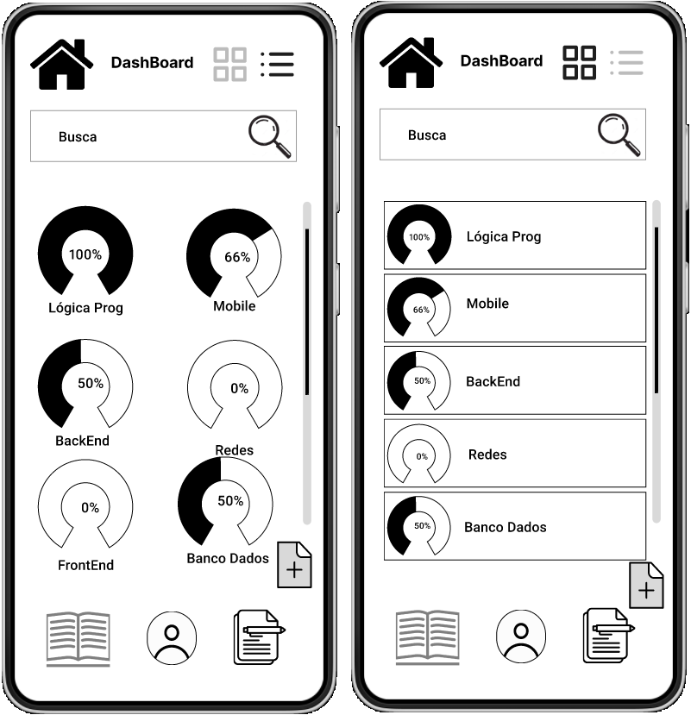  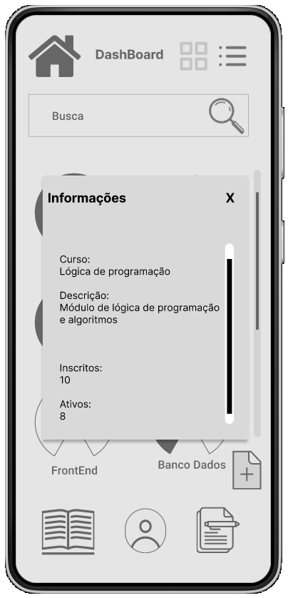 | - O cabeçalho da tela deve conter:  - Ícone Home;  - Texto de título: “Dashboard”;  - Botão de seleção do formato Card;  - Botão de seleção do formato Lista;  - A página deve conter um campo de pesquisa e a lista com os cursos;  - O campo de pesquisa deve conter um placeholder “Busca” e um ícone/botão de pesquisa;  - A listagem dos cursos deve estar disponível em 2 versões, Cards e Lista, a visualização deve ocorrer conforme seleção do botão no cabeçalho da tela;  - Os dados da lista de curso devem ser consumidos do arquivo Json;  - Cada item da lista de cursos deve conter:  - Gráfico e número demonstrando a porcentagem concluída do curso;  - Nome Breve do curso;  - Deve haver na tela um Float Button Adicionar, que deverá redirecionar para tela de Cadastro de Cursos;  - No Rodapé da tela deverá existir um NavigationBar com os itens (Contendo texto e ícone):  - “Cursos”: Desativado;  - “Professores”: Redirecionar para tela de listagem de professores;  - “Relatórios”: Redirecionar para tela de relatórios.

No. | Area | Demandas
2 | Tela – Cadastro de Cursos  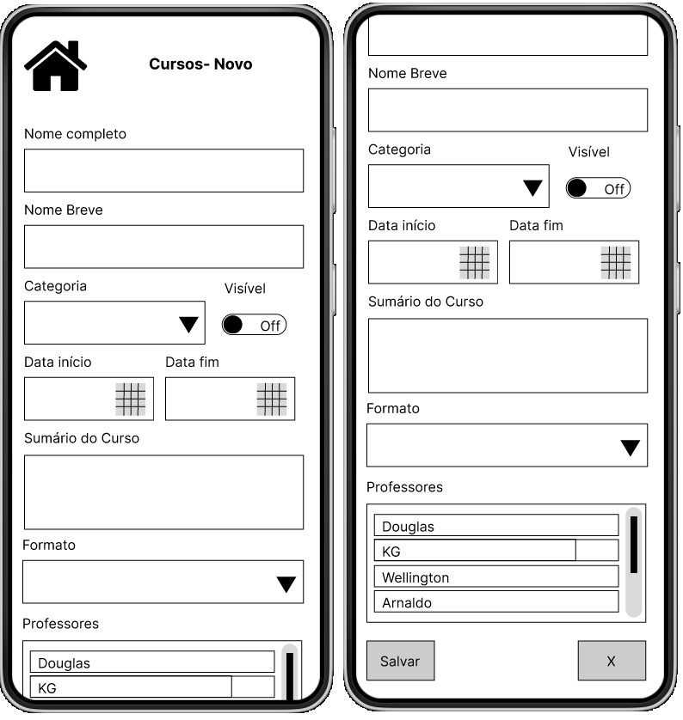  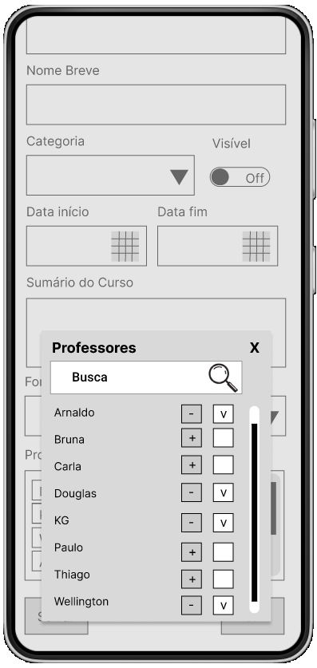 | - O cabeçalho da tela deve conter:  - Ícone Home – Se clicado deve redirecionar o usuário para tela Dashboard;  - Texto de título: “Cursos - Novo”;  - No corpo da tela deve haver um formulário com os seguintes campos:  a) Nome Completo  Deve ser do tipo texto – min. 10 caracteres e max. 50, com ao menos nome e um sobrenome;  b) Nome Breve  Tipo texto – max. 15 Caracteres  c) Campo categoria  Deve ter a categoria dos cursos (consumir do arquivo JSON)  d) Campo visível:  Deve ser do tipo On/Off  e) Campo Data Início / Data Fim:  Deve ser do tipo data;  Deve permitir a seleção no calendário;  Não deve permitir que os dados sejam gravados com uma data anterior ao dia de hoje selecionada;  Não deve permitir que os dados sejam gravados caso a data fim selecionada seja anterior a data início  f) Sumário do curso:  Tipo texto – Múltiplas linhas. Máximo 200 caracteres.  g) Campo Formato:  Deve possuir as seguintes opções:  -Atividade Única  -Formato Social  -Formato tópicos  -Formato semanal  h) Lista Professor  Lista dos professores adicionados ao curso.  - Botão/Ícone “+” no topo da lista de professores, ao ser clicado deverá apresentar o modal de adição de professores.  - Botão Salvar, deve-se salvar o curso, esses dados devem ser persistidos, quer dizer ao fechar o app e abrir novamente as informações do novo curso devem ser apresentadas na Home (página dashboard cursos).  - Botão X ou Cancelar, ao ser clicado deve redirecionar para tela Dashboard.  - Na lista de professores deve conter a opção de “swipe to delete”, (arrastar para esquerda – exibir ícone de lixeira) ao dar um tap na lixeira o professor deve ser removido da lista;  - A lista deve aceitar no máximo 5 professores;  - Modal seleção múltipla professores: deve exibir a lista de professores (consumir do JSON) e apresentar nome do professor e botão (+) para adicionar, ao dar um tap no botão (+) deve-se marcar o professor e mudar o botão para (-);  - Ao fechar o modal a lista de professores na tela do curso deve ser atualizada;

No. | Area | Demandas
3 | Tela – Listagem de Professores  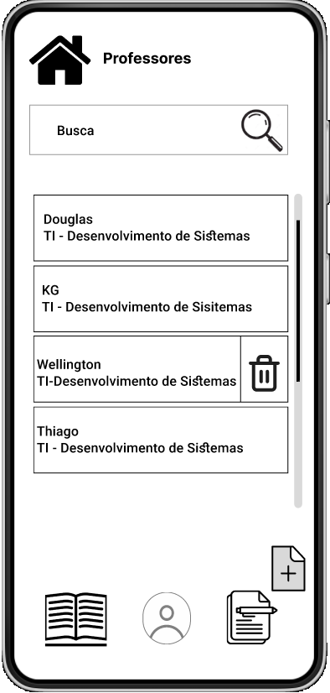 | - O cabeçalho da tela deve conter:  - Ícone Home – Se clicado deve redirecionar o usuário para tela Dashboard;  - Texto de título: “Professores”;  - Deve conter um campo de pesquisa com placeholder “Busca” e um ícone/botão de pesquisa;  - Lista dos professores, contendo nome do professor sua descrição (consumir do arquivo JSON);  - Ao pressionar e segurar (LongPress) um item na lista de professores, deverá ser exibido um ícone de lixeira somente no item pressionado e, ao clicar no ícone, somente esse professor deve ser removido da lista;  - Deve haver na tela um Float Button Adicionar, que deverá redirecionar para tela de Cadastro de Professores;  - No Rodapé da tela deverá existir um NavigationBar com os itens (Contendo texto e ícone):  - “Cursos”: Redirecionar para tela inicial;  - “Professores”: Desativado;  - “Relatórios”: Redirecionar para tela de relatórios.

No. | Area | Demandas
4 | Tela – Cadastro de Professores  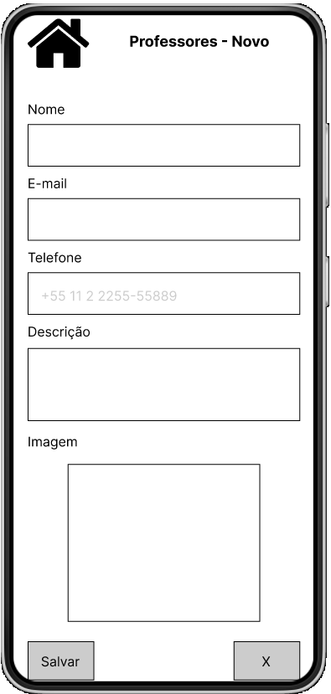 | - O cabeçalho da tela deve conter:  - Ícone Home – Se clicado deve redirecionar o usuário para tela Dashboard;  - Texto de título: “Professores - Novo”;  - No corpo da tela deve conter um formulário com os seguintes itens:  - Campo nome: máximo 60 caracteres  - Campo e-mail  - Campo telefone (padrão BR) – Aceitar digitação apenas de números, habilitar teclado apenas numérico e com máscara “(99) 99999-9999”;  - Campo descrição: máximo 200 caracteres  - Área de Imagem – Ao clicar nesta área deve ser possível, realizar a escolha de uma imagem na galeria do dispositivo, após a escolha à mesma deve aparecer área de imagem;  - Deve ser possível dar zoom na imagem inserida na área de imagem através de gesto de pinça;  - Botão Salvar: Ao clicado, o professor deve ser adicionado na lista de professores e permanecer listado após reiniciar o aplicativo e o usuário deve ser redirecionado para tela de listagem de professores;  - Botão X ou Cancelar, se clicado deve redirecionar o usuário para tela Dashboard;

No. | Area | Demandas
5 | Tela - Relatórios  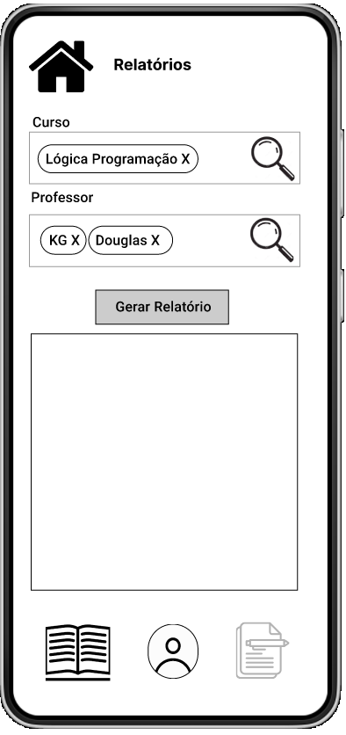   | - O cabeçalho da tela deve conter:  - Ícone Home – Se clicado deve redirecionar o usuário para tela Dashboard;  - Texto de título: “Relatórios”;  - Deverá conter na tela uma caixa de cards de cursos selecionados;  - Está caixa deverá ter um botão/ícone de lupa, que ao ser clicado abrirá um modal de múltipla seleção, com a listagem dos cursos (Consumir do arquivo JSON), possibilitando adicionar cursos, quer dizer ao fechar o modal a lista de cursos selecionados deve ser atualizada, pelos escolhidos no modal;  - Deverá conter na tela uma caixa de cards de professores selecionados;  - Está caixa deverá ter um botão/ícone de lupa, que ao ser clicado abrirá um modal de múltipla seleção, com a listagem dos professores (Consumir do arquivo JSON), possibilitando adicionar professores, quer dizer ao fechar o modal a lista de professores selecionados deve ser atualizada, pelos escolhidos no modal;  - Botão “Gerar Relatório”;  - Caixa de texto múltiplas linhas para exibição do relatório – deverá receber informações somente de forma automática, após o clique no Botão “Gerar Relatório”, não sendo possível a inserção de informações manualmente;  - Ao dar um tap no botão, “Gerar Relatório”, a caixa de texto múltiplas linhas para exibição do relatório, deverá receber as informações, vindas do arquivo JSON, de todos Cursos e Professores selecionados;  - Deve haver na tela um Float Button Salvar, que inicialmente deverá estar desativado;  - Quando caixa de texto múltiplas linhas contendo a exibição do relatório, receber informações, o Float Button Salvar, deverá ser habilitado;  - Ao dar um tap no Float Button Salvar, deverá ser salvo um arquivo do tipo PDF, na pasta Downloads, contida no armazenamento interno do dispositivo;  - No Rodapé da tela deverá existir um NavigationBar com os itens (Contendo texto e ícone):  - “Cursos”: Redirecionar para tela inicial;  - “Professores”: Redirecionar para tela de listagem de professores;  - “Relatórios”: Desativado.

Testes Automatizados
Escreva os testes para funcionarem de forma automatizada, sem nenhuma interação de usuário;
Orientações para projetos Flutter:
Configuração dos Pacotes:
- Adicione as dependências necessárias no arquivo pubspec.yaml:
dev_dependencies:
flutter_test:
sdk: flutter
integration_test:
sdk: flutter
Estrutura do Diretório de Teste:
- Crie um diretório integration_test na raiz do projeto.
- Crie os arquivos necessários para a implementação
Execute o teste
- Um exemplo seria: flutter test --no-pub integration_test/app_test.dart

Formulário 2.1: Funções da aplicação – Casos de Testes
Tipo de teste Teste E2E, caixa preta, automatizado

Tela: Dashboard
Passo | Descrição da ação | Dados de entrada | Resultados esperados
1 | Inicialização do aplicativo |  | A aplicação inicia normalmente
2 | Pesquisar com caracteres inválidos | “@#$” | Mensagem de erro: “Caracteres inválidos não são aceitos”.
3 | Pesquisar com caracteres especiais permitidos | “Matemática-Avançada” | Curso "Matemática-Avançada" exibido.
4 | Pesquisar por parte do nome | “Mate” | Exibir cursos "Matemática" e "Matemática-Avançada".
5 | Pesquisar por nome inexistente | "Física Quântica" | Mensagem "Nenhum curso encontrado" ou similar.
6 | Limpar pesquisas | “” | Todos os cursos são exibidos novamente
7 | Clicar em "Modo Grid" | N/A | Visualização da lista de cursos em formato grid e botão correspondente ao modo atual fica destacado/ativo.
8 | Longpress no curso “Lógica de Programação” | N/A | Modal exibindo informações do curso de "Lógica de Programação"
9 | Clicar em "Modo Lista" | N/A | Visualização da lista de cursos em formato lista e botão correspondente ao modo atual fica destacado/ativo.
10 | Clique no curso “Lógica de Programação” | N/A | Modal de alteração de curso Lógica de Programação com os dados preenchidos.
11 | Clicar no botão flutuante (+) | N/A | Redirecionamento para a tela de Cadastro de Cursos.

Tela: Cadastro de Cursos
Passo | Descrição da ação | Dados de entrada | Resultados esperados
12 | Tentar salvar com Nome Completo vazio – Clique no botão Salvar | N/A | Mensagem “Nome completo é obrigatório”
13 | Preencher Nome Completo Válido | “Desenvolvimento de Aplicativos Móveis” | O Nome Completo “Desenvolvimento de Aplicativos Móveis” é exibido no campo.
14 | Tentar salvar com Nome Breve vazio - Clique no botão Salvar | N/A | Mensagem “Nome breve é obrigatório”
15 | Preencher Nome Breve válido | “Mobile” | O Nome Breve “Mobile” é exibido no campo.
16 | Tentar salvar com Categoria vazia - Clique no botão Salvar | N/A | Mensagem “Categoria é obrigatório”
17 | Selecionar Categoria | Selecionar “Qualidade de Software” no Combo | Categoria “Qualidade de Software”, fica selecionada no Combo Categorias.
18 | Tentar salvar com Data Início vazia - Clique no botão Salvar | N/A | Mensagem “Data início é obrigatória”
19 | Tentar salvar com Data Início anterior ao dia atual - Clique no botão Salvar | Selecionar data “15/02/2025” | Mensagem “Data início não pode ser anterior ao dia atual”
20 | Selecionar Data Início | Selecionar Data Início “12/11/2025” | A data “12/11/2025” aparece selecionada no campo data início
21 | Tentar salvar com data fim anterior a data início - Clique no botão Salvar | Selecionar Data Fim “12/10/2025” | Mensagem “Data fim não pode ser anterior a data de início”
22 | Selecionar data fim | Selecionar Data Fim “12/12/2025” | A data “12/12/2025” aparece selecionada no campo data fim
23 | Tentar salvar sem adicionar professor - Clique no botão Salvar | N/A | Mensagem “Selecione ao menos um professor”
24 | Tentar adicionar 6 professores | N/A | Mensagem de erro informando o número máximo permitido.
25 | Remover 2 professores | N/A | 2 Professores são removidos e os ícones alteram seu estado
26 | Clicar no botão salvar curso | N/A | Curso é salvo, é exibido a mensagem “Curso salvo com sucesso!” e usuário redirecionado para o Dashboard.
27 | Clicar no item Professores, no NavigationBar | N/A | Redirecionamento para a tela de Professores.

Tela: Listagem de Professores
Passo | Descrição da ação | Dados de entrada | Resultados esperados
28 | Clicar no botão flutuante (+) | N/A | Redirecionamento para a tela de Cadastro de Professores.

Tela: Cadastro de Professores
Passo | Descrição da ação | Dados de entrada |  |  | Resultados esperados
29 | Tentar salvar com Nome vazio - Clique no botão Salvar | N/A |  |  | Mensagem “Nome é obrigatório”
30 | Preencher Nome válido | “Robson Denner” |  |  | O Nome “Robson Denner” é exibido no campo.
31 | Preencher Email inválido | “robson.denneremailcom” |  |  | Mensagem de erro informando o formato inválido do E-mail.
32 | Preencher Email válido | “robson.denner@email.com” |  |  | O Email é exibido no campo.
33 | Clique no botão Salvar | N/A |  |  | Professor é salvo, é exibido a mensagem “Professor salvo com sucesso!” e usuário redirecionado para a listagem de Professores.
34 | Clicar no item Relatórios, no NavigationBar |  | N/A | Redirecionamento para a tela de Relatórios.

Tela: Relatórios
Passo | Descrição da ação | Dados de entrada | Resultados esperados
35 | Tentar gerar relatório sem adicionar nenhum dado - Clique no botão Gerar Relatório | N/A | Mensagem de erro informando a necessidade de selecionar pelo menos um curso ou professor.
36 | Clicar no botão de pesquisa de curso | N/A | Abre um modal para seleção múltipla de cursos.
37 | Adicionar curso “Matemática” | N/A | Icone de “+” do curso “Matemática” é alterado para o ícone “-”
38 | Adicionar curso “Português” | N/A | Icone de “+” do curso “Português” é alterado para o ícone “-”
39 | Adicionar curso “Biologia” | N/A | Icone de “+” do curso “Biologia” é alterado para o ícone “-”
40 | Remover curso “Biologia” | N/A | Icone de “-” do curso “Biologia” é alterado para o ícone “+”
41 | Clicar no X “Fechar” do modal | N/A | Modal é fechado e os cursos escolhidos aparecem na caixa de cursos selecionados.
42 | Clicar no X junto ao curso “Matemática” | N/A | Curso “Matemática” é removido da caixa de cursos selecionados.
43 | Clicar no botão de pesquisa professor | N/A | Abre o modal de seleção múltipla de professores.
44 | Adicionar professor “Ana Silva” | N/A | Icone de “+” do professor “Ana Silva” é alterado para o ícone “-”
45 | Adicionar professor “Caio Martins” | N/A | Icone de “+” do professor “Caio Martins” é alterado para o ícone “-”
46 | Remover professor “Caio Martins” | N/A | Icone de “-” do professor “Caio Martins” é alterado para o ícone “+”
47 | Clicar no X “Fechar” do modal | N/A | Modal é fechado e apenas a professora “Ana Silva” aparece na caixa de professores selecionados.
48 | Clicar no botão Gerar Relatório | N/A | Relatório com dados dos cursos e professores selecionados, consumidos do arquivo Json é exibido no textarea.
49 | Clicar no botão Flutuante | N/A | PDF é gerado e exibido com os dados dos professores e cursos selecionados.
50 | Clicar no ícone de Home | N/A | Usuário é redirecionado para a tela Dashboard.

Instruções para o competidor
  - Você deve salvar os arquivos do projeto em uma pasta com o nome: 08_Modulo_D1_XX, onde XX corresponde ao número de sua estação de trabalho.
  - Você deve renomear o APK como 08_Modulo_D1_XX.apk e salvar na raiz da pasta 08_Modulo_D1_XX.
  - Todo conteúdo de 08_Modulo_D1_XX deverá ser enviado para o repositório remoto no servidor GIT, com esta mesma nomenclatura.
  - Serão aceitos somente os trabalhos publicados no repositório remoto.

Esquema de Pontuação

Module D1 - Testes
No. | Subcritério | Pontos
1 | Demandas gerais | 2,00
2 | Dashboard | 1,25
3 | Cadastro de Cursos | 1,75
4 | Listagem de Professores | 0,65
5 | Cadastro de Professores | 1,00
6 | Relatórios | 1,35
6 | Teste automatizado (1 até 50) | 10,00
7 | Teste automatizado – tempo de espera | 1,00
8 | Julgamentos | 1,00
 | Total | 20

